Управление шаблонами полей
Каждая форма составляется из шаблонов полей.
Менеджер шаблонов позволяет собирать шаблоны из предустановленных типов, а также созданных вами групп перечислений и наборов символов.
Чтобы открыть менеджер шаблонов перейдите на вкладку «Управление», а потом нажмите на кнопку «Управление шаблонами полей» (Рис. 1).
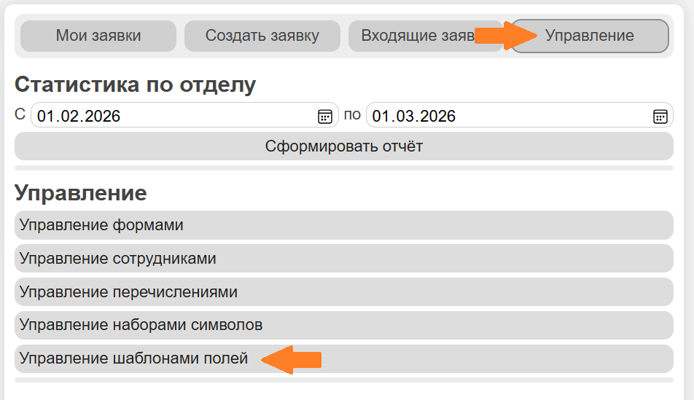
Рис. 1 – Путь до менеджера шаблонов

Менеджер шаблонов (Рис. 2) состоит из:
- Кнопок типов полей;
- Список шаблонов по типу.
Все доступные типы шаблонов представлены на левой панели, они созданы заранее и различаются по функционалу.
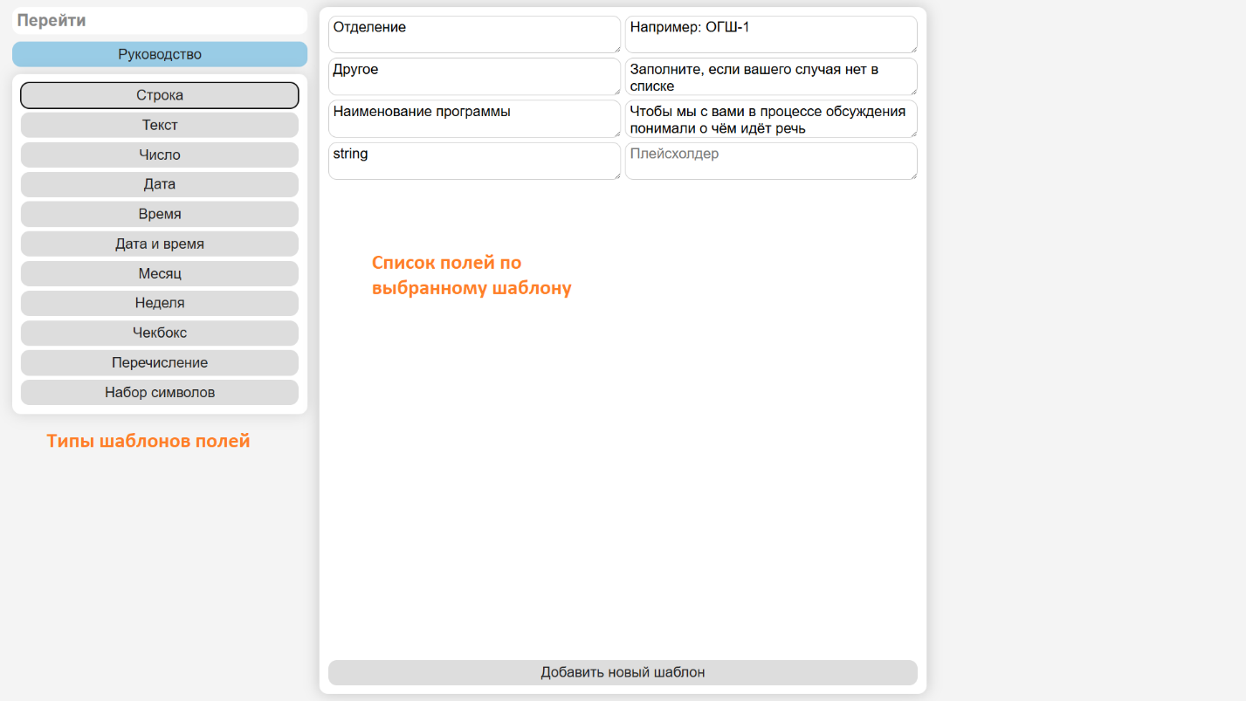Рис. 2 – Общий вид менеджера шаблонов

- Строка и Текст
Шаблоны строки и текста предоставляют два поля «Название» и «Плейсхолдер» (Рис. 3):
Рис. 3 – Вид пустого шаблона

- «Название» – Заголовок поля;
- «Плейсхолдер» – Призрачный текст.
На конкретном примере:
Шаблон «Описание ошибки» с плейсхолдером «В том числе примерное описание того, как вы её получили» в менеджере (Рис. 4) и на форме (Рис. 5).
Рис. 4 – Шаблон «Описание ошибки» в менеджере шаблонов

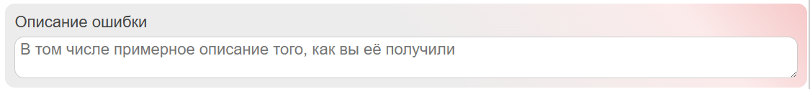Рис. 5 – Поле «Описание ошибки» на форме»

- Плейсхолдер это подсказка для пользователя, он не влияет на значение;
- Поле с введёнными данными перестаёт отображать плейсхолдер (Рис. 6).
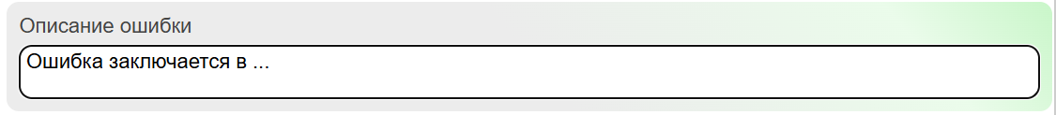Рис. 6 – То же поле что и в Рис. 5, но с введёнными данными

- Число
Шаблон «Число» предоставляет 5 полей: «Наименование», «Плейсхолдер», «Точность», «Минимум», «Максимум» (Рис. 7). На форме поле этого шаблона выглядит как обычное поле ввода.
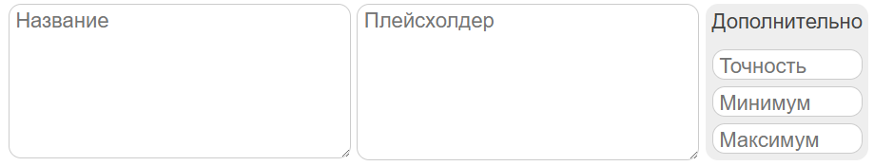Рис. 7 – Вид шаблона численного поля

- «Название» – Аналогично текстовому;
- «Плейсхолдер» – Аналогично текстовому:
- «Точность» – Количество знаков после запятой. Если не указано явно, то данное поле будет принимать только целые числа;
- «Минимум» – Минимальное допустимое значение поля;
- «Максимум» – Максимальное допустимое значение поля.

- Дата, время, дата и время, месяц, неделя
Шаблоны для полей даты и времени содержат только поле «Название» (Рис. 8) (Рис. 9).
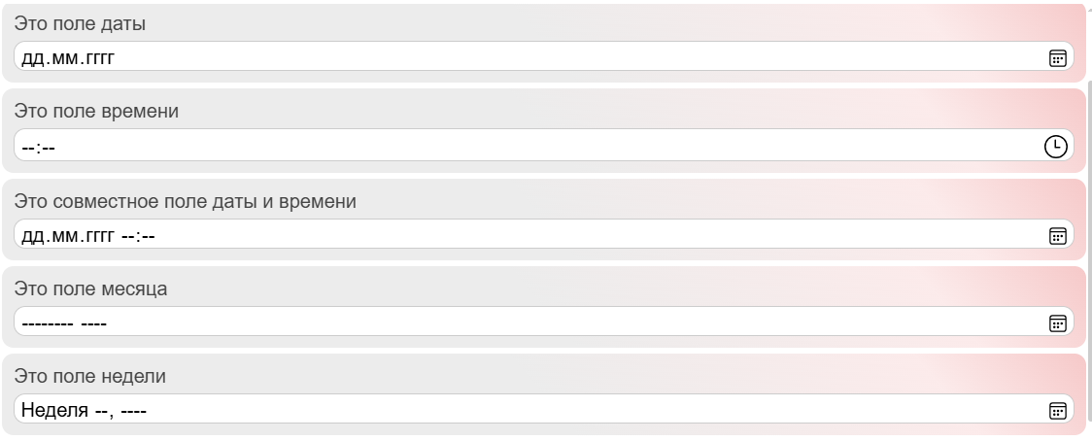Рис. 8 – Поля даты и времени не заполнены

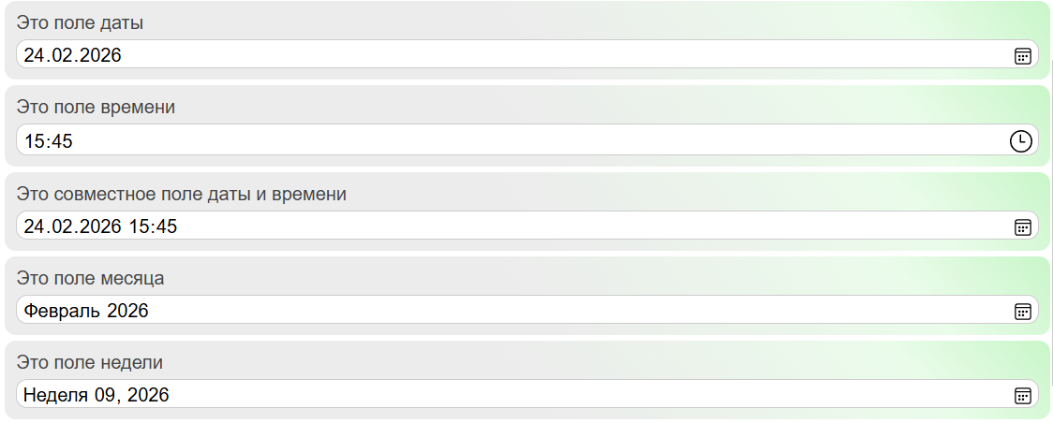Рис. 9 – Поля даты и времени заполнены

- Чекбокс
Поле чекбокса предоставляет только название и не может быть обязательным (Рис. 10).
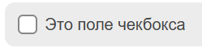
Рис. 10 – Поле чекбокса

- Перечисление
Шаблон поля «Перечисление» предоставляет два поля: «Название» и «Перечисление» (Рис. 11).
- В поле «Перечисление» выбирается группа перечислений на которую будет ссылаться поле на форме.
Рис. 11 – Шаблон «Перечисление»

Для примера установим перечисление «Роль» с 3-мя элементами – «Пользователь», «Модератор», «Администратор», где элемент «Модератор» скрыто (Рис. 12) (Рис. 13).
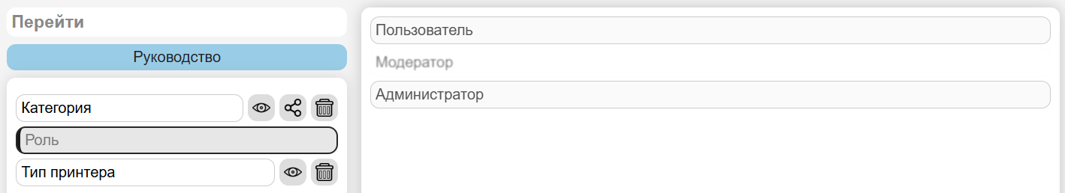Рис. 12 – Перечисление «Роль»

Рис. 13 – Заполненный шаблон

Теперь посмотрим как это поле будет выглядеть на форме (Рис. 14).
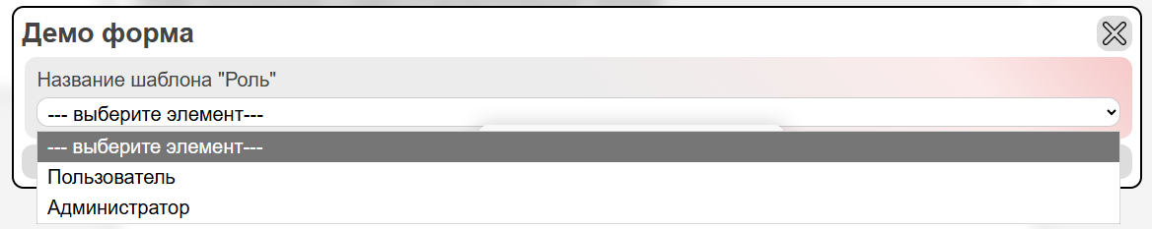
Рис. 14 – Поле выбора с видимыми элементами перечисления

6. Набор символов
Шаблон «Набор символов» предоставляет поля «Название», «Плейсхолдер», «Набор символов» (Рис. 15).
Рис. 15 – Шаблон «Набор символов»

Набор символов выбирается из списка доступных для вашего отдела наборов (Рис. 16).
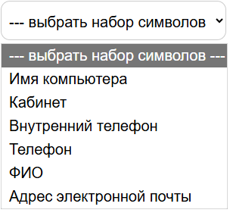
Рис. 16 – Пример списка доступных наборов символов

